**ระบบการวางแผนการจัดเรียงกล่องบรรจุสินค้า**

**วัถตุประสงค์ของระบบ**

1. เพื่อส่งเสริมให้การดำเนินการจัดเรียงกล่องบรรจุสินค้าในตู้บรรทุสินค้าได้สะดวกและรวดเร็ว
2. เพื่อระบุขนาดและปริมาตรของกล่องบรรจุสินค้าในสายพานการผลิตและใช้ในการวางแผน  
   การจัดเรียง

**ภาษาที่ใช้ในการพัฒนา**

1. React (Javascript library) สำหรับการพัฒนาส่วนติดต่อผู้ใช้งาน โดยภาษาที่เกี่ยวข้องในการพัฒนาคือ HTML CSS Javascript
2. Bootstrap (Front end framework) สำหรับการพัฒนาส่วนติดต่อผู้ใช้งานในการวางโคงสร้างและองค์ประกอบของหน้าจอระบบ
3. Flask (Micro web framework) สำหรับสร้าง Service ในการวัดขนาดและปริมาตร รวมไปถึง  
   การจัดเรียงกล่องบรรจุสินค้า โดยภาษาที่เกี่ยวข้องในการพัฒนาคือ Python
4. MySQL (RDBMS) สำหรับการจัดการข้อมูลเชิงสัมพันธ์ในฐานข้อมูล
5. Robot framework สำหรับการทำ Automate test
6. OpenCV (Library) สำหรับการทำการประมวลผลรูปภาพดิจิทัล

**ซอฟต์แวร์ที่ใช้ในการพัฒนา**

1. Visual Studio Code สำหรับการพัฒนาระบบ
2. LabelImg สำหรับการระบุตำแหน่งของวัตถุในรูปภาพเพื่อนำข้อมูลตำแหน่งเป็นข้อมูลนำเข้าสำหรับการเรียนรู้ของเรื่อง
3. Google colab สำหรับรันการทำงานเรื่องการเรียนรู้ของเรื่อง ซึ่ง Googleจัดแบ่งทรัพยากร CPU และ GPU ให้บุคคลทั่วไปสามารถเข้าใช้งานได้ 12 ชั่วโมง
4. Postman สำหรับการทดสอบการใช้งาน API
5. Docker สำหรับการจำลองสภาพแวดล้อมให้กับซอฟต์แวร์และการ Deploy ระบบ
6. YOLOv5 อัลกอริทึมสำหรับการเรียนรู้ของเครื่องเพื่อใช้ในการตรวจจับวัตถุที่ผ่านการเรียนรู้
7. phpMyAdmin สำหรับการจัดการฐ่นข้อมูลของ MySQL ผ่าน Web application

**รายละเอียดพอสังเขป**

กล่องบรรจุสินค้าใด ๆ บน Production belt จะถูกวัดขนาดโดยกล้อง 2 ตัว เพื่อหาค่าความกว้าง ความยาว ความสูง และปริมาตร ซึ่งมีการใช้ image processing ร่วมกับ Machine learning เพื่อตรวจจับเฉพาะวัตถุที่สนใจเท่านั้น และนำขนาดที่ได้ต่าง ๆ ดังกล่าวมาคำนวณการจัดเรียงสินค้าในตู้บรรทุกสินค้าขนาดใด ๆ ทรงสี่เหลี่ยม และแสดงผลภาพวิธีการจัดวางวัตถุ

**ข้อจำกัดของการพัฒนาระบบ**

1. กล่องสินค้าต้องเป็นทรงสี่เหลี่ยมซึ่งจะไม่คำนึงถึงน้ำหนัก การแตกหักง่าย
2. กล่องสินค้าที่นำมาใส่ในตู้บรรทุกสินค้าจะสามารถวางได้ใน 6 ทิศทางการหมุนของกล่องดังภาพตัวอย่างต่อไปนี้

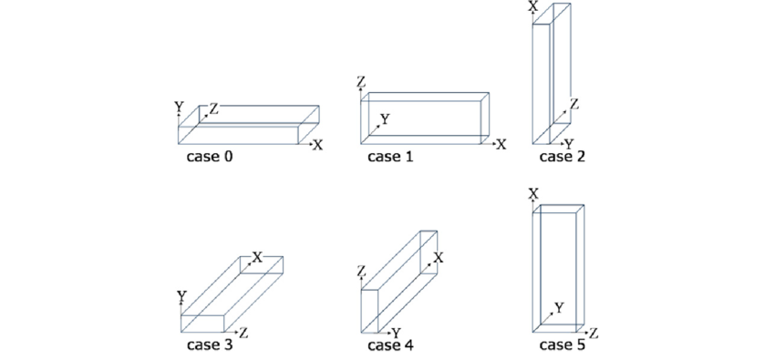

ภาพตัวอย่างการทิศทาการหมุนกล่อง 6 ทิศทาง

1. กล่องสินค้าเป็นขนาดมาตราฐานของไปรษณีย์ไทย โดยมีขนาดตามตารางต่อไปนี้

ตารางรายการกล่องไปรษณีย์ขนาดต่าง ๆ

|  |  |  |
| --- | --- | --- |
| ลำดับ | ชื่อขนาดของกล่อง | ขนาด (กว้าง x ยาว x สูง) CM |
| 1. | 00 | 11 x 8.5 x 6 |
| 2. | 0 | 11 x 17 x 6 |
| 3. | 0+4 | 11 x 17 x 10 |
| 4. | A | 14 x 20 x 6 |
| 5. | AA | 13 x 17 x 7 |
| 6. | 2A | 14 x 20 x 12 |

ตารางรายการกล่องไปรษณีย์ขนาดต่าง ๆ (ต่อ)

|  |  |  |
| --- | --- | --- |
| ลำดับ | ชื่อขนาดของกล่อง | ขนาด (กว้าง x ยาว x สูง) CM |
| 7. | B | 17 x 25 x 9 |
| 8. | 2B | 17 x 25 x 18 |
| 9. | C | 20 x 30 x 11 |
| 10. | CD | 15 x 15 x 15 |
| 11. | D | 22 x 35 x 14 |
| 12. | E | 24 x 40 x 17 |
| 13. | F | 31 x 36 x 13 |
| 14. | ฉ | 30 x 45 x 22 |
| 15. | G | 31 x 36 x 26 |
| 16. | H | 41 x 45 x 35 |
| 17. | 7 | 35 x 50 x 32 |

โดยการตรวจจับขนาดและปริมาตรของวัตถุจะดำเนินการโดยการตรวจจับสัญลักษณ์บอกประเภทของกล่อง ทั้งนี้กรณีไม่สามารถระบุประเภทของกล่องได้ระบบจะตรวจจับขนาดและปริมาตรจากรูปภาพ ซึ่งขนาดของกล่องต้องไม่เกิน 50 x 50 x 50 เซนติเมตร

1. ตู้บรรจทุกสินค้าต้องมีทรงสีเหลี่ยม
2. กล่องสินค้าที่นำมาใส่ในตู้บรรทุกสินค้าจะถูกวางซ้อนทับกันโดยไม่มีการแตกหักหรือการเปลี่ยนแปลงรูปทรงของกล่อง